4A3 HỌP PHỤ HUYNH CUỐI NĂM
Đến hẹn lại lên, năm học nào cũng vậy nhưng năm học này thì lại khác, sau 7 tháng học online, hôm nay là buổi gặp mặt cha mẹ học sinh đầu tiên và cũng là lần cuối kết thúc một năm học đầy khó khăn và vất vả của cô trò 4A3. Cảm xúc thật nghẹn ngào đầy lưu luyến. Năm học này thật sự thành công khi có sự giúp đỡ, đồng hành của Ban phụ huynh cùng các bậc phụ huynh lớp 4A3. Cả cô và trò luôn nỗ lực cố gắng để vượt qua khó khăn đạt kết quả tốt nhất trong năm học 2021-2022. Buổi họp CMHS diễn ra tốt đẹp, các bậc phụ huynh nhất trí 100% cuộc họp. Hơn hết, phụ huynh thật xúc động và thấy ý nghĩa từ chia sẻ của gvcn “ Nơi cá không phải leo cây. Hãy biến ngôi nhà thành ốc đảo bình yên dành cho những em bé hạnh phúc”.
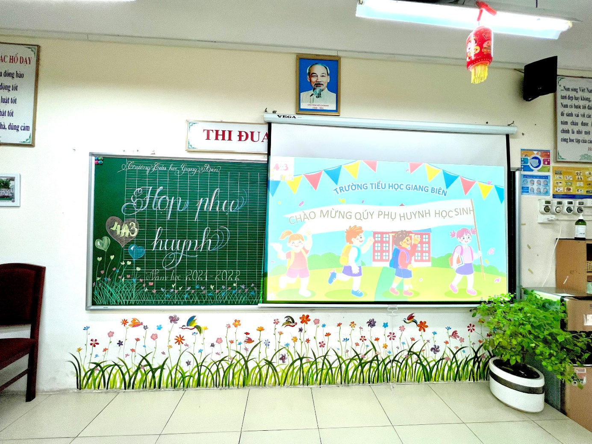
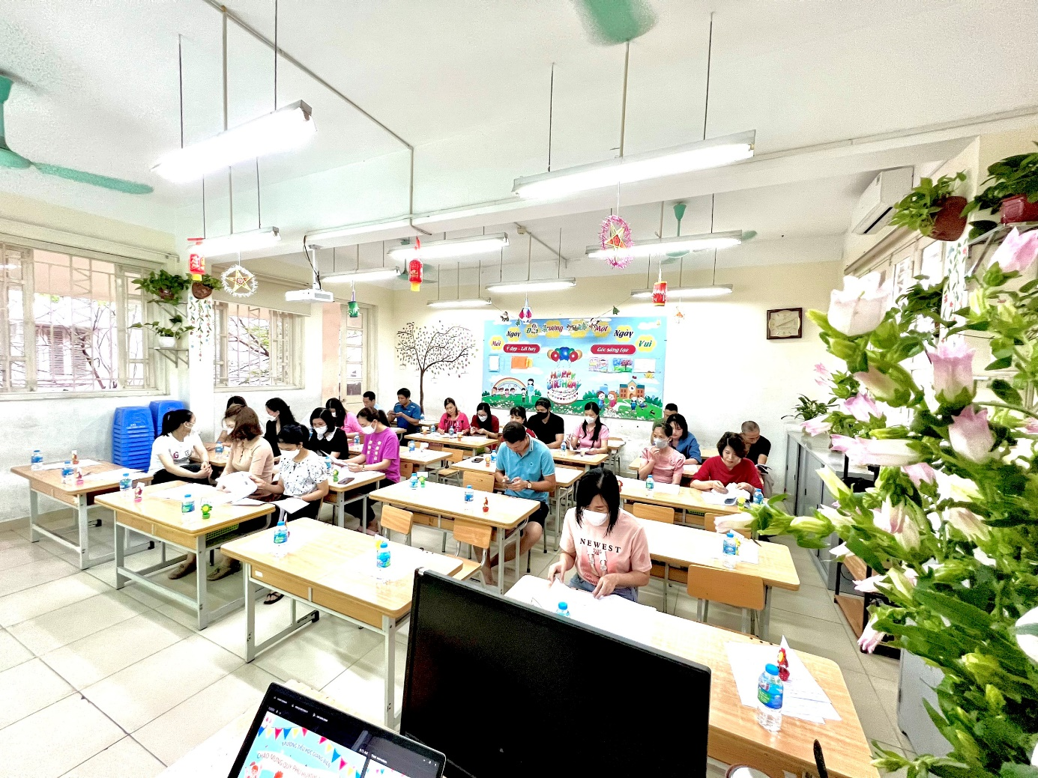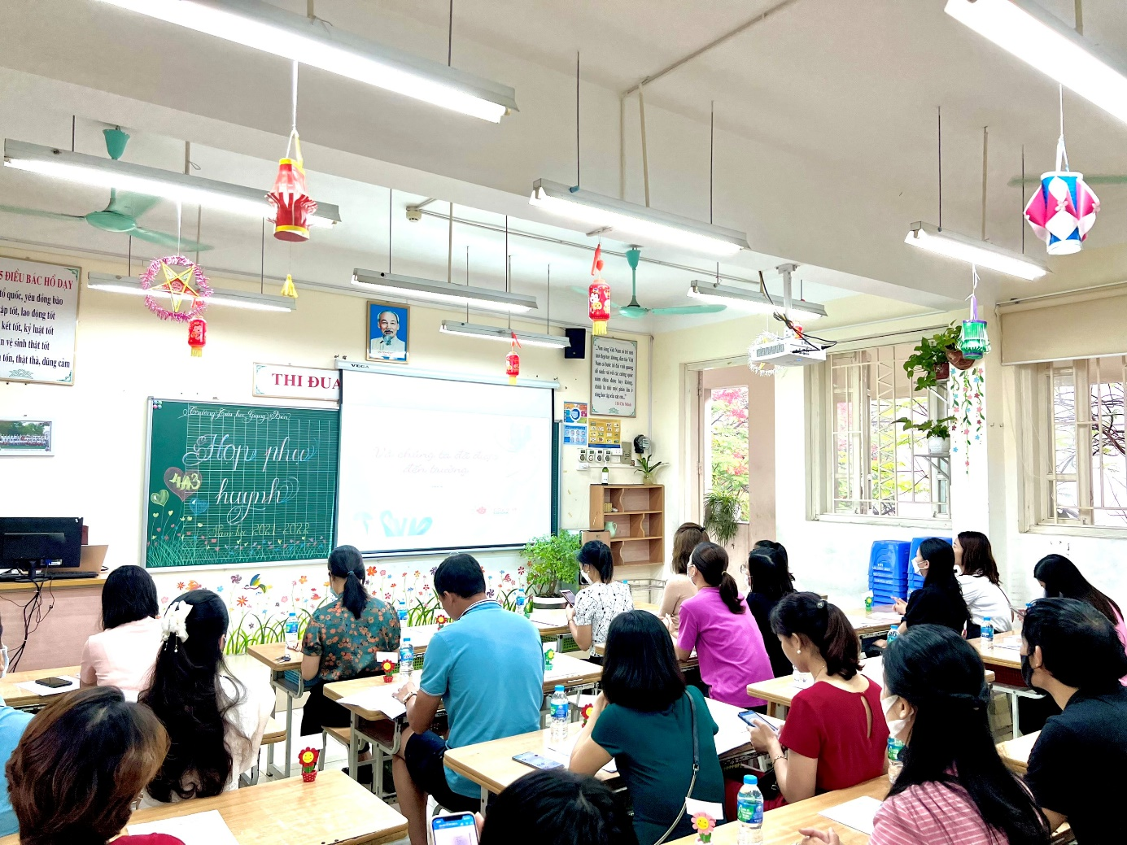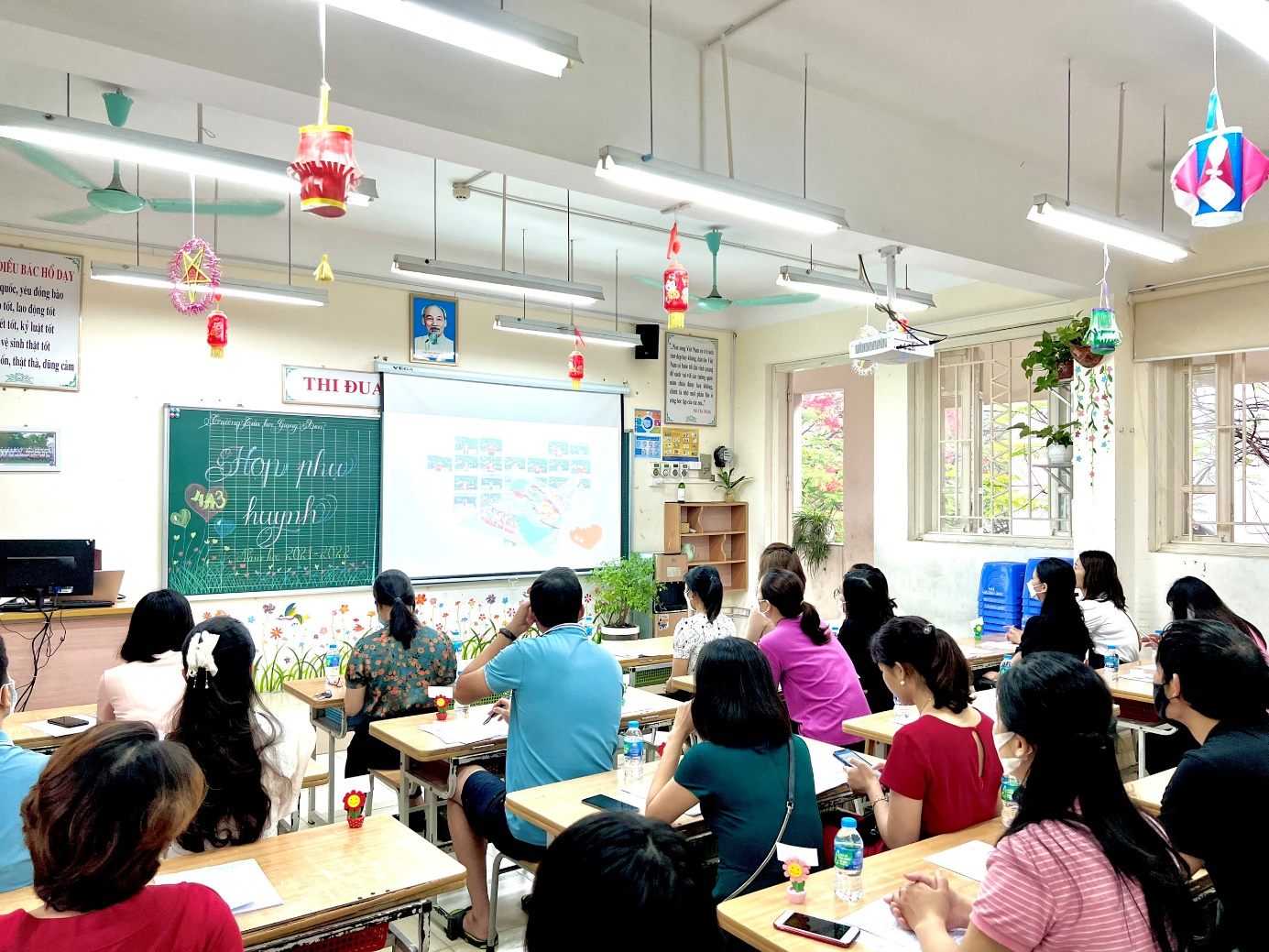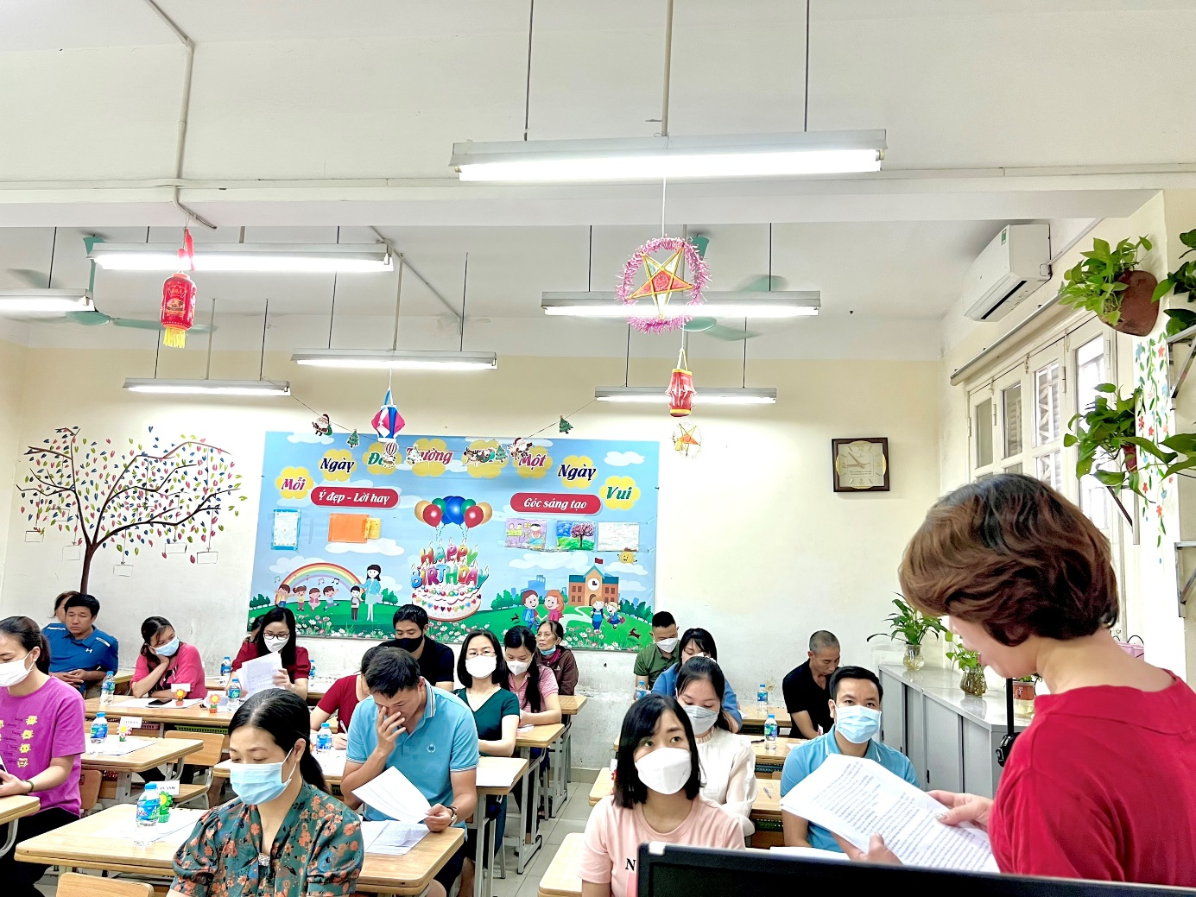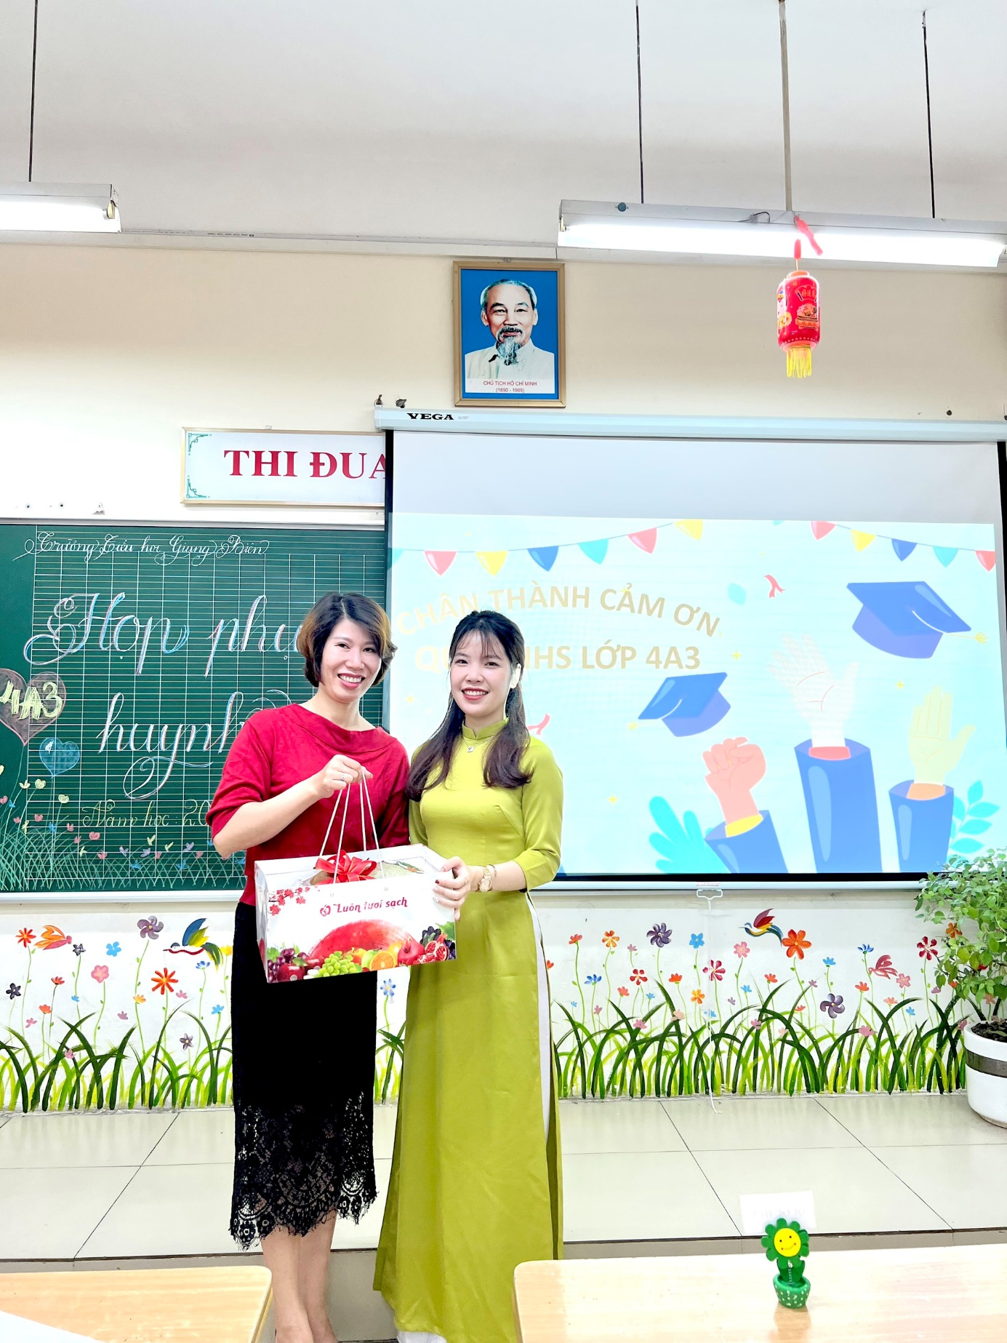
Người viết
Nguyễn Thị Tuyết

